98 Adieux
Recueilli à Bélaye

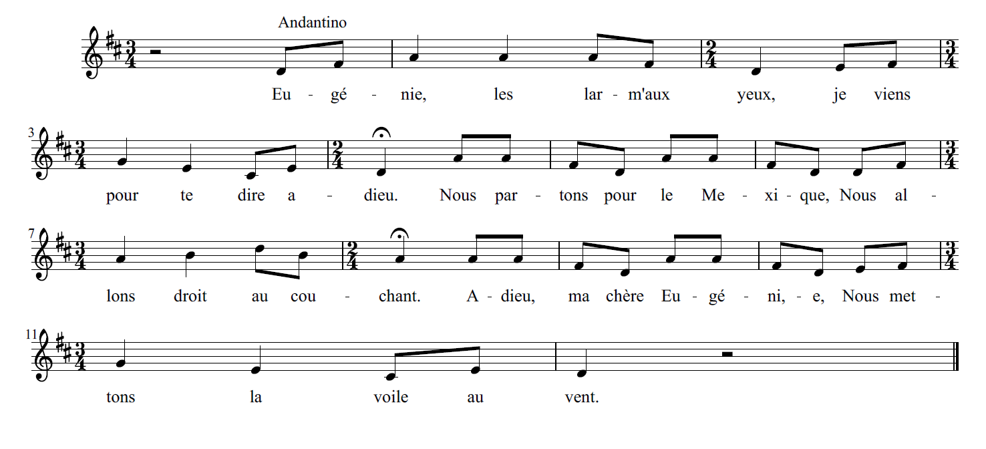

1 - Eugénie les larmes aux yeux
Je viens pour te dire adieu.
Nous partons pour le Mexique
Nous allons droit au couchant ;
Adieu ma chère Eugénie
Nous mettons la voile au vent.

2 – Voile au vent mon cher amant,
Cela cause mon tourment.
Il viendra une tempête,
Un orage frémissant
Brisera tout l’équipage ;
Moi je serai sans amant.

3 – Eugénie va ne crains rien,
Car je suis un bon marin.
Je connais le pilotage,
Je suis sûr dans mon vaisseau.
Il n’y aura pas de naufrage
Tant que nous serons sur l’eau.

4 – Eugénie à mon retour,
Sois fidèle à mes amours.
Je te promets ma mignonne
De revenir au pays.
Nous nous marierons ensemble
O ma charmante Eugénie.

5 – Eugénie tu m’as quitté
Sans savoir pour quel sujet.
Ne fais donc pas tant la fière,
Souviens-toi du temps passé.
Adieu ma chère Eugénie,
Nos amours sont séparés.

